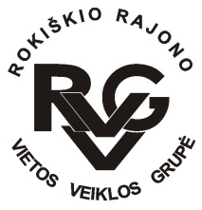 | Rokiškio rajono vietos veiklos grupė, kodas - 300666756, adresas: Respublikos g. 94,  LT-42136 Rokiškis, tel.: (8-458) 52752, +370 606 71327, el.paštas rokiskiovvg@gmail.com,  www.rokiskiovvg.lt, a.s. LT667300010100795351, AB bankas „Swedbank“, banko kodas 73000  _______________________________________________________________________________________

Rokiškio rajono vietos veiklos grupės 2023-05-04
Verslo sektoriaus atstovui

Vadovaujantis Rokiškio rajono vietos veiklos grupės valdybos posėdžio sprendimu „Dėl valdybos formavimo principų“ (paskelbta http://www.rokiskiovvg.lt/vvg-veikla/vvg-pagrindiniai-dokumentai) kviečiu į susitikimą dėl kandidato į naujos kadencijos valdybos narius iškėlimo.

Susitikimas vyks gegužės 9 d. 17 val. Rokiškio rajono savivaldybės 9 a. salėje.

Pagarbiai
pirmininkė Milda Ulevičienė

